ПрИЛОЖЕНИЕ

МИНИСТЕРСТВО ОБРАЗОВАНИЯ И НАУКИ РОССИЙСКОЙ ФЕДЕРАЦИИ

ФЕДЕРАЛЬНОЕ ГОСУДАРСТВЕННОЕ БЮДЖЕТНОЕ ОБРАЗОВАТЕЛЬНОЕ УЧРЕЖДЕНИЕ ВЫСШЕГО ОБРАЗОВАНИЯ
«РЯЗАНСКИЙ ГОСУДАРСТВЕННЫЙ РАДИОТЕХНИЧЕСКИЙ УНИВЕРСИТЕТ
ИМЕНИ В.Ф. УТКИНА»

КАФЕДРА ВЫСШЕЙ МАТЕМАТИКИ

ОЦЕНОЧНЫЕ МАТЕРИАЛЫ

по дисциплине

Направление подготовки
Б1.Б.17 «Геометрия»
Направление подготовки – 10.05.01 «Компьютерная безопасность»

Направленность (профиль) подготовки
«Компьютерная безопасность»
Уровень подготовки
специалитет

Квалификация выпускника – специалист

Форма обучения – очная

Рязань 2019
Оценочные материалы – это совокупность учебно-методических материалов (контрольных заданий, описаний форм и процедур, оцениваемых ресурсов в дистанционных учебных курсах), предназначенных для оценки качества освоения обучающимися дисциплины «Геометрия» как части основной образовательной программы.
Цель – оценить соответствие знаний, умений и уровня приобретённых компетенций, обучающихся целям и требованиям основной образовательной программы в ходе проведения текущего контроля и промежуточной аттестации.
Основная задача – обеспечить оценку уровня сформированности общекультурных и профессиональных компетенций, приобретаемых обучающимся в соответствии с этими требованиями.
Контроль знаний, обучающихся проводится в форме текущего контроля и промежуточной аттестации.
Текущий контроль успеваемости проводится с целью определения степени усвоения учебного материала, своевременного выявления и устранения недостатков в подготовке обучающихся и принятия необходимых мер по совершенствованию методики преподавания учебной дисциплины (модуля), организации работы обучающихся в ходе учебных занятий и оказания им индивидуальной помощи.
К контролю текущей успеваемости относятся проверка знаний, умений и навыков обучающихся: на занятиях; по результатам выполнения контрольных работ; по результатам выполнения обучающимися типовых расчётов; по результатам проверки качества конспектов лекций и иных материалов. При оценивании (определении) результатов освоения дисциплины применяется традиционная шкала оценивания («отлично», «хорошо», «удовлетворительно», «неудовлетворительно»).
Текущая аттестация студентов проводится на основании результатов выполнения ими типовых расчётов (ТР) и контрольных работ (КР), и оформляется в виде ведомостей по системе 0-1-2.
По итогам изучения разделов дисциплины «Геометрия» обучающиеся в конце каждого учебного семестра проходят промежуточную аттестации. Форма проведения аттестации – экзамен в устной, письменной формах или тест: электронный билет, формируемый случайным способом. Экзаменационные билеты и перечни вопросов, задач, примеров, выносимых на промежуточную аттестацию, составляются с учётом содержания тем учебной дисциплины и подписываются заведующим кафедрой.
В экзаменационный билет или вариант теста включаются два теоретических вопроса и до четырёх практических задач по темам дисциплины.

Паспорт оценочных материалов по дисциплине

№ | Контролируемые модули (темы) дисциплины (результаты по разделам) | Код контролируемой компетенции (или её части) | Вид, метод, форма оценочного мероприятия
Семестр 1
1 | Векторная алгебра | ОПК – 2 | Экзамен
2 | Аналитическая геометрия | ОПК – 2 | Экзамен

Критерии оценивания компетенций (результатов)
1) Уровень усвоения материала, предусмотренного программой.
2) Умение анализировать материал, устанавливать причинно-следственные связи.
3) Качество ответа на вопросы: полнота, аргументированность, убежденность, логичность.
4) Содержательная сторона и качество материалов, приведенных в отчетах студента по типовым расчетам, практическим занятиям.
5) Использование дополнительной литературы при подготовке ответов.

Уровень освоения сформированности знаний, умений и навыков по дисциплине оценивается в форме бальной отметки. Критерии оценивания промежуточной аттестации представлены в таблице.

Шкала оценивания | Критерии оценивания
«отлично» | студент должен: продемонстрировать глубокое и прочное усвоение знаний материала; исчерпывающе, последовательно, грамотно и логически стройно изложить теоретический материал; правильно формулировать определения; уметь сделать выводы по излагаемому материалу; безупречно ответить не только на вопросы билета, но и на дополнительные вопросы в рамках рабочей программы дисциплины; продемонстрировать умение правильно выполнять практические задания, предусмотренные программой;
«хорошо» | студент должен: продемонстрировать достаточно полное знание материала; продемонстрировать знание основных теоретических понятий; достаточно последовательно, грамотно и логически стройно излагать материал; уметь сделать достаточно обоснованные выводы по излагаемому материалу; ответить на все вопросы билета; продемонстрировать умение правильно выполнять практические задания, предусмотренные программой, при этом возможно допустить непринципиальные ошибки.
«удовлетворительно» | студент должен: продемонстрировать общее знание изучаемого материала; знать основную рекомендуемую программой дисциплины учебную литературу; уметь строить ответ в соответствии со структурой излагаемого вопроса; показать общее владение понятийным аппаратом дисциплины; уметь устранить допущенные погрешности в ответе на теоретические вопросы и/или при выполнении практических заданий под руководством преподавателя, либо (при неправильном выполнении практического задания) по указанию преподавателя выполнить другие практические задания того же раздела дисциплины.
«неудовлетворительно» | ставится в случае: незнания значительной части программного материала; не владения понятийным аппаратом дисциплины; существенных ошибок при изложении учебного материала; неумения строить ответ в соответствии со структурой излагаемого вопроса; неумения делать выводы по излагаемому материалу. Оценка «неудовлетворительно» выставляется, если студент после начала экзамена отказался его сдавать или нарушил правила сдачи экзамена (списывал, подсказывал, обманом пытался получить более высокую оценку и т.д.).

Фонд оценочных средств дисциплины «Геометрия» включает
– задачи для практических занятий;
– варианты контрольных работ;
– варианты типовых расчётов;
– оценочные средства промежуточной аттестации;

Задачи для практических занятий.
В ходе практических занятий происходит решение задач, представленных в сборниках задач для практических занятий и самостоятельной работы, которые доступны для скачивания в электронном виде.
- Варианты контрольных работ. Тематические тесты по линейной алгебре и аналитической геометрии: учеб. пособие / В. В. Гришина [и др.] ; РГРТУ. - Рязань, 2012. - 64с. - Библиогр.: с.64 (10 назв.).
- Комплексные числа. Линейная алгебра. Аналитическая геометрия. Введение в анализ: задачи для практ. занятий и самост. работы (1-й семестр) / А. В. Дубовиков [и др.]; РГРТУ. - Рязань, 2009. - 68с. URL: http://rsreu.ru/component/docman/doc_download/1155-1-j-semestr-zadachi
- Комплексные числа. Векторная алгебра. Аналитическая геометрия. Линейная алгебра: Типовой расчёт. Ч. 1 и 2. РГРТУ. - Рязань, 2009. - 40с.
- Кузнецов, Л.А. Сборник заданий по высшей математике. Типовые расчёты: учеб.пособие / Л. А. Кузнецов. - 11-е изд. стер. - СПб. : Лань, 2008. - 240с. - ISBN 978-5-8114-0574-9.

Текущая проверка знаний, умений и навыков предусматривает в течение каждого семестра периодические опросы и выполнение контрольных работ на практических занятиях. Типовые контрольные работы реализуется в виде типовых вариантов контрольных работ по отдельным темам, которые выполняются студентами в аудиториях. Контрольные опросы производятся на основании соответствующих типовых вопросов промежуточной аттестации. Варианты вопроса из теста и контрольной работы приведены ниже.

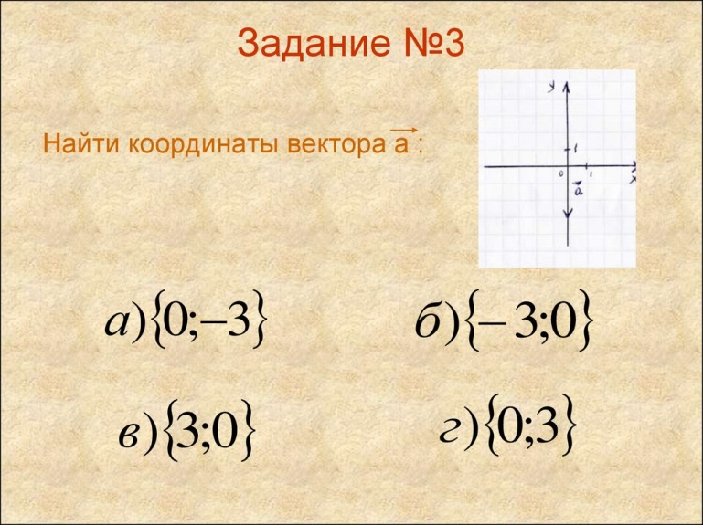
Вариант задачи теста

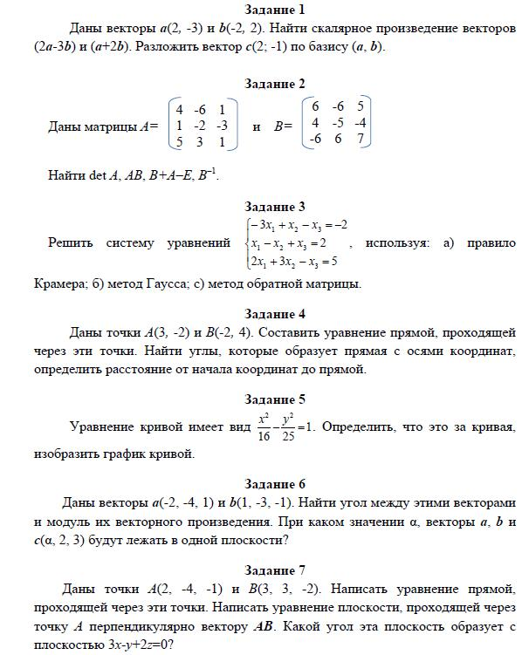
Вариант контрольной работы

Проверка знаний, умений и навыков, приобретаемых студентами самостоятельно
В процессе изучения каждой темы студенты обязаны самостоятельно выполнить типовые расчёты по отдельным темам. Типовые расчёты реализуется в виде типовых вариантов расчётных заданий по отдельным темам, которые выполняются студентами самостоятельно во внеаудиторное время. Контрольные опросы при защите типового расчёта производятся на основании соответствующих типовых вопросов промежуточной аттестации. Вариант типового расчёта приведён ниже.
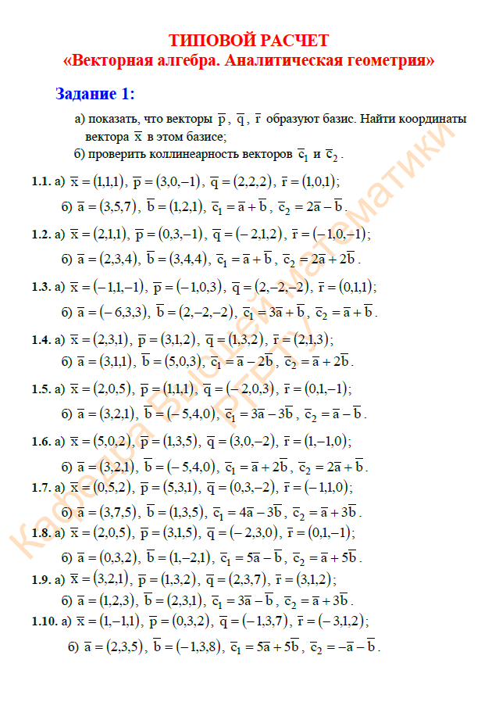

Рисунок 4 - Вариант задачи типового расчёта

Проверка знаний, умений и навыков на промежуточной аттестации

Фонд оценочных средств промежуточной аттестации, проводимой в форме экзамена или теста, включает:
(1) типовые теоретические вопросы;
(2) дополнительные вопросы;
(3) типовые практические задачи.
Оценочные средства приведены ниже для каждого из семестров обучения. Разрешается и иная формулировка вопроса или примера, без изменения его смысла или содержания, например, дробление, изменение условий или иное.

Примеры типовых теоретических вопросов
(уровень усвоения хорошо и отлично)
1 семестр
- Раздел 1. Векторная алгебра. Задачи и программа курса. Скалярные и (геометрические) векторные величины. Линейные операции над векторами и их свойства. Понятие векторного пространства.
- Условие коллинеарности двух векторов.
- Проекции вектора на ось. Свойства проекций.
- Линейная зависимость векторов. Теоремы о линейной зависимости векторов на плоскости и в пространстве. Базис. Размерность.
- Ортогональные и ортонормированные системы векторов. Разложение вектора по базису.
- Декартова прямоугольная системы координат. Полярные координаты на плоскости.
- Скалярное произведение векторов: определение, свойства.
- Скалярное произведение в координатной форме. Условие ортогональности двух векторов.
- Векторное произведение двух векторов: определение, свойства, векторное произведение в координатной форме.
- Смешанное произведение трех векторов: определение, свойства.
- Геометрический смысл определителя 3-го порядка.
- Смешанное произведение в координатной форме.
- Раздел 2. Аналитическая геометрия. Прямая на плоскости, различные виды уравнений прямой на плоскости.
- Угол между двумя прямыми. Расстояние от точки до прямой.
- Различные виды задания уравнений плоскости в пространстве. Расстояние от точки до плоскости.
- Канонический и параметрические уравнения прямой в пространстве, их взаимное положение.
- Взаимное расположение прямой и плоскости в пространстве.
- Канонические уравнения кривых II порядка (эллипс).
- Канонические уравнения кривых II порядка (гипербола).
- Канонические уравнения кривых II порядка (парабола).
- Приведение кривых II порядка к каноническому виду.
- Алгебраические поверхности II порядка.
- Исследование методом сечений формы эллипсоида, гиперболоидов, параболоидов, цилиндрических поверхностей
- Квадратичные формы и их применение.

Примеры типовых теоретических вопросов
(уровень усвоения удовлетворительно)

1 семестр
- Дать определение скалярной величины.
- Дать определение векторной величины.
- Перечислить виды линейных операций над векторами.
- Перечислить свойства линейных операций над векторами.
- Записать условие коллинеарности двух векторов.
- Дать определение проекции вектора на ось.
- Перечислить свойства проекций.
- Дать понятие векторного пространства.
- Дать определение линейной зависимости векторов.
- Сформулировать теорему о линейной зависимости векторов на плоскости и в пространстве.
- Дать определение базиса.
- Дать определение ортогональных и ортонормированных систем векторов.
- Пояснить разложение вектора по базису.
- Дать определение декартовой прямоугольной системы координат.
- Дать определение полярных координат на плоскости.
- Дать определение скалярного произведения векторов.
- Перечислить свойства скалярного произведения векторов.
- Дать определение скалярного произведения в координатной форме.
- Сформулировать условие ортогональности двух векторов.
- Дать определение векторного произведения двух векторов.
- Сформулировать свойства векторного произведения двух векторов.
- Дать определение векторного произведения в координатной форме.
- Дать определение смешанного произведения трех векторов.
- Сформулировать свойства смешанного произведения трех векторов.
- Пояснить геометрический смысл определителя 3-го порядка.
- Дать определение смешанного произведения в координатной форме.
- Перечислить различные виды задания уравнений плоскости в пространстве.
- Написать формулу расстояния от точки до плоскости.
- Записать каноническое уравнение прямой в пространстве.
- Записать параметрическое уравнение прямой в пространстве.
- Пояснить взаимное расположение канонического и параметрического уравнений прямой в пространстве.
- Пояснить взаимное расположение прямой и плоскости в пространстве.
- Дать определение прямой на плоскости.
- Перечислить различные виды уравнений прямой на плоскости.
- Дать определение угла между двумя прямыми.
- Записать каноническое уравнения кривой II порядка (эллипс).
- Записать каноническое уравнения кривой II порядка (гипербола).
- Записать каноническое уравнения кривой II порядка (парабола).
- Перечислить и записать формулы алгебраических поверхностей II порядка.
- Пояснить исследование методом сечений форму эллипсоида.
- Пояснить исследование методом сечений форму гиперболоидов.
- Пояснить исследование методом сечений форму параболоидов.
- Пояснить исследование методом сечений форму цилиндрических поверхностей.
- Дать определение квадратичных форм, пояснить их применение.
- Записать формулу приведения кривых II порядка к каноническому виду.

Примеры типовых задач (уровень усвоения удовлетворительно)

- Пусть , , . Вычислить: 1) скалярное произведение ; 2) вектор ; 3) смешанное произведение векторов , , (двумя способами); 4) вектор .
- Заданы вершины четырехугольника $\text{ABCD}$: $A\left(1,2,3\right)$, $B\left(7,3,2\right)$, $C\left(−3,0,6\right)$, $D\left(9,2,4\right)$. 1) Выяснить, перпендикулярны ли его диагонали; 2) найти величину угла $\text{ABC}$; 3) найти длины сторон четырехугольника и его площадь; 4) найти смешанное произведение векторов .
- Пусть , , . Найти: 1) скалярное произведение ; 2) ; 3) смешанное произведение .
- Пусть , , . Вычислить: 1) скалярное произведение ; 2) вектор ; 3) объем параллелепипеда, построенного на векторах .
- Представить, если возможно, вектор как линейную комбинацию векторов .Решить задачу с использованием СЛАУ.
- Выяснить, является ли система векторов : , , базисом в пространстве . Если является, то разложить вектор по базису .Решить задачу с использованием СЛАУ.
- Найти вектор , если он перпендикулярен вектору , удовлетворяет условиям , .Решить задачу с использованием СЛАУ.
- Выяснить, образует ли базис система векторов : $a_{1}\left(0,−2, 3\right)$, $a_{2}\left(1, 0, − 1\right)$, $a_{3}\left(1, −2,4\right)$. Если система образует базис, то найти координаты вектора $b\left(\text{10}, −3, 5\right)$ в этом базисе.Решить задачу с использованием СЛАУ.
- Выяснить, является линейно-зависимой или линейно-независимой система векторов $\left\{a_{1},a_{2},a_{3},a_{4}\right\}$. Найти ранг и базис данной системы векторов. Выразить оставшиеся векторы системы через этот базис.
$\overline{а_{1}}\left(1,2, 3, −4\right)$,$\overline{а_{2}}\left(2, 3, −4, 1\right)$, $\overline{а_{3}}\left(2, −5, 8, −3\right)$, $\overline{а_{4}}\left(3, −4, 1, 2\right)$
- Выяснить, является линейно-зависимой или линейно-независимой система векторов $\left\{a_{1},a_{2},a_{3},a_{4}\right\}$. Найти ранг и базис данной системы векторов. Выразить оставшиеся векторы системы через этот базис.
- Выяснить, является линейно-зависимой или линейно-независимой система векторов $\left\{a_{1},a_{2},a_{3},a_{4}\right\}$. Найти ранг и базис данной системы векторов. Выразить оставшиеся векторы системы через этот базис.
$\overline{а_{1}}$(4, 3, –1, 1),$\overline{а_{2}}$(2, 1, –3, 2),$\overline{а_{3}}$(1, –3, 0, 1),$\overline{а_{4}}$(1, 5, 2, –2)
- Выяснить, является линейно-зависимой или линейно-независимой система векторов $\left\{a_{1},a_{2},a_{3},a_{4}\right\}$. Найти ранг и базис данной системы векторов. Выразить оставшиеся векторы системы через этот базис.
$\overline{а_{1}}$(2, 1, -2, -1),$\overline{а_{2}}$(-9, 5, -6, 21),$\overline{а_{3}}$(2, -5, -1, 3),$\overline{а_{4}}$(-1, -1, 1, 5)
- Выяснить, лежат ли точки М(–1, 2, –2), N(1, 0, 5), Р(–3, 4, –9) на одной прямой $l$. Найти уравнение этой прямой и представить его во всех формах записи. Написать уравнение плоскости $α$, проходящей через точку $M_{0}$(0, 2, 5) и содержащей прямую $l$.
- Написать уравнение плоскости $α$, проходящей через $M_{1}\left(0;2;−3\right)$, $M_{2}\left(−2;1;−2\right)$ и прямую$l:$$\frac{x−1}{2}=\frac{y+2}{3}, z=2$.
- Даны плоскость $α_{1}$: и прямая $l$, являющаяся пересечением двух плоскостей $α_{2}:2x−y+2z−2=0$, $α_{3}:−x+y+z−4=0$. Написать уравнение плоскости $β$, содержащей в себе прямую $l$ и перпендикулярнойк плоскости $α_{1}$.Найти расстояние от точки $M_{1}\left(0;2;2\right)$ до $α_{1}$. Найти угол между плоскостями $α_{2}:2x−y+2z−2=0$, $α_{3}:−x+y+z−4=0$.
- Выяснить, как расположены относительно друг друга прямые, заданные уравнениями ,
- Даны координаты точек M, N, P, Qпирамиды MNPQ: М(–3, –2, –4), N(–4, 2, –7), P(5, 0, 3), Q(–1, 3, 0).Найти координаты векторов , разложить их по базисным векторам , найти длины (модули) векторов.
- Даны координаты точек M, N, P, Qпирамиды MNPQ: М(2, –2, 1), N(–3, 0, –5), P(0, –2, –1), Q(–3, 4, 7).Вычислить косинус угла между рёбрами MN и MP.
- Даны координаты точек M, N, P, Qпирамиды MNPQ: М(1, –4, 1), N(4, 4, 0), P(–1, 2, –4), Q(–9, 7, 8).Найти длину высоты пирамиды, опущенной из точки $Q$ на основание MNP. Нахождение высоты основано на применении формулы .
- Даны координаты точек M, N, P, Qпирамиды MNPQ: М(1, –2, 1), N(3, 1, –2), Р(2, 2, 5), Q(–2, 1, 0).Написать общие уравнения плоскостей MNP, MPQ, привести к виду уравнений в отрезках на осях (выполнить проверку), найти угол между этими плоскостями.

Составил
профессор кафедры ВМ В.В. Миронов

Заведующий кафедрой ВМ
к.ф.-м.н., доцент К.В.Бухенский

